Муниципальное дошкольное образовательное учреждение «Центр развития ребенка – детский сад № 113»

Использование дидактического материала для формирования элементарных математических представлений

Воспитатель
высшей квалификационной категории
Богданова Татьяна Юрьевна

«Использование дидактического материала для формирования элементарных математических представлений".
Развитие интеллектуальных способностей детей дошкольного возраста - одна из актуальных проблем современности. Обучение математике в современной жизни приобретает все большее значение.
Обучение дошкольников началам математике должно отводиться важное место. Это вызвано целым рядом причин: началом школьного обучения с 7 лет, обилием информации, получаемым ребёнком, повышением внимания к компьютеризации, желанием сделать процесс обучения более интенсивным, стремлением родителей, в связи с этим как можно раньше научить ребенка узнавать цифры, считать, решать задачи.
Преследуется главная цель: вырастить детей людьми, умеющими думать, хорошо ориентироваться во всем, что их окружает, правильно оценивать различные ситуации, с которыми они сталкиваются в жизни, принимать самостоятельные решения. Основное усилие родителей и педагогов должно быть направленно на то, чтобы воспитать у дошкольника потребность испытывать интерес к самому процессу познания, к преодолению трудностей, стоящих на этом пути, к самостоятельному поиску решений и достижению поставленной цели.
На занятиях по математике в детском саду формируются простейшие виды практической и умственной деятельности.
Очень важно начиная с младшего дошкольного возраста использовать интересный детям, красочный, понятный наглядный материал на занятиях по формированию элементарных математических представлений, так как с помощью него ребенок лучше запоминает, усваивает знания. Наглядность помогает лучше воспринять то, о чем обучает ребенка воспитатель.
Дидактический материал на занятиях по формированию элементарных математических представлений активизирует, заинтересовывает детей, дает им положительный эмоциональный настрой. Дети дошкольного возраста проявляют спонтанный интерес к математическим категориям: количество, форма, время, пространство, которые помогают им лучше ориентироваться в вещах и ситуациях, упорядочивать и связывать их друг с другом, способствуют формированию понятий.
Интересный, увлекательный, занимательный наглядный материал способствует формированию необходимых элементарных математических представлений. В своей практической деятельности с детьми использую разнообразный дидактический материал.
Количество и счет. Развивать умение видеть составные части множества, в которых предметы отличаются определенными признаками. Упражнять в операциях объединения, дополнения множества, выделения из множества отдельных его частей; учить устанавливать соотношения между частями на основе счета и составления пар предметов.
Совершенствовать навыки количественного и порядкового счета в пределах 10. В зависимости от особенностей усвоения детьми программного материала знакомить их со счетом в пределах 20; показать, как образуются числа второго десятка.
Познакомить с цифрами от 0 до 9.
Закреплять понимание отношений между числами натурального ряда (7 больше 6 на 1, а 6 меньше 7 на 1), умение увеличивать и уменьшать каждое число на 1 (в пределах 10).
Учить называть числа в прямом и обратном порядке; последующее и предыдущее число к названному или обозначенному цифрой, определять пропущенное число.
Учить раскладывать число на два меньших (в пределах 10, на наглядной основе) и составлять из двух меньших большее.
Учить на наглядной основе составлять и решать простые задачи на сложение (к большему прибавляется меньшее) и на вычитание (вычитаемое меньше остатка). При решении задач учить пользоваться знаками действий: плюс (+), минус (-) и знаком отношения равно (=).
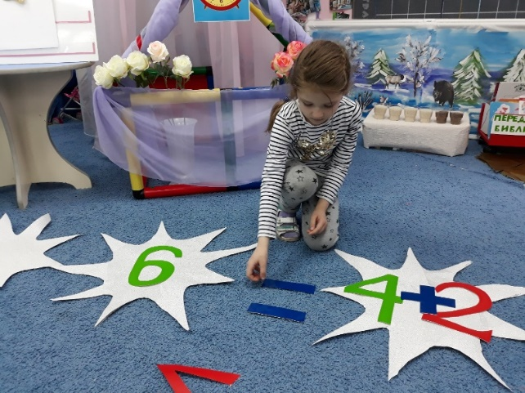
сравнение чисел
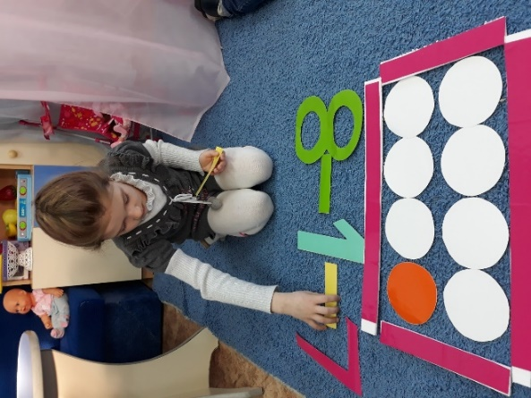
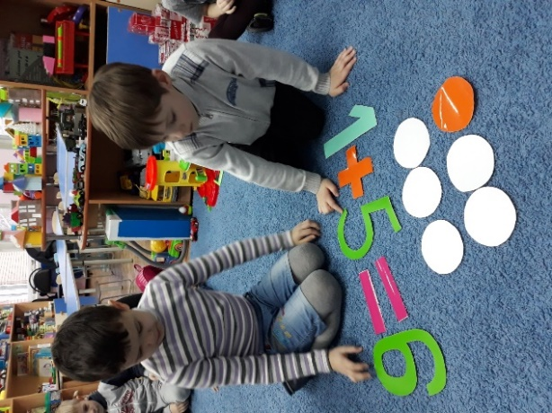

составление и решение задач
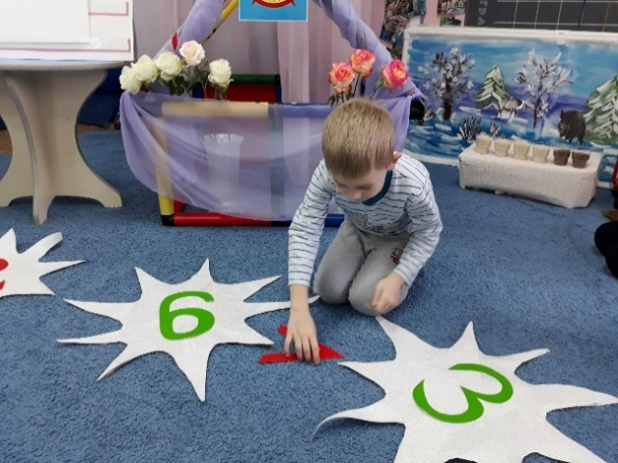
поставь знак плюс (+), минус (-)

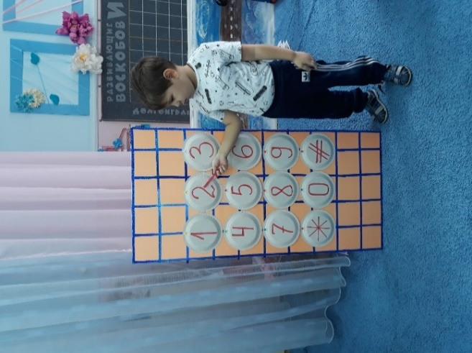
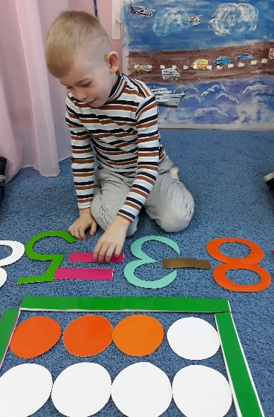

назови номер телефона

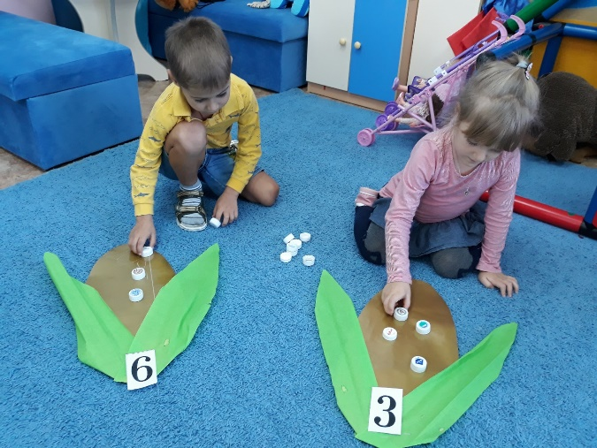
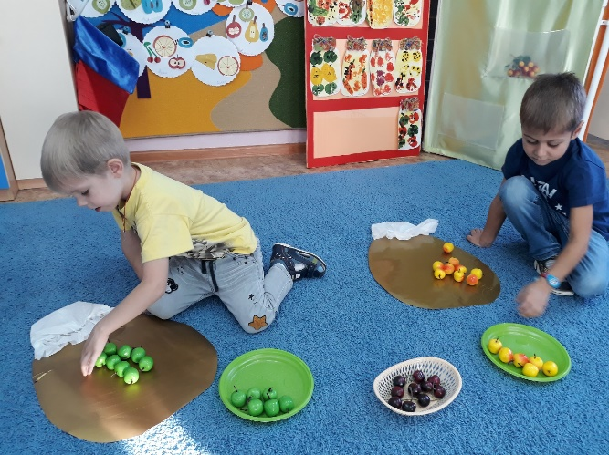
сравни количество яблок

сколько зерен выросло?
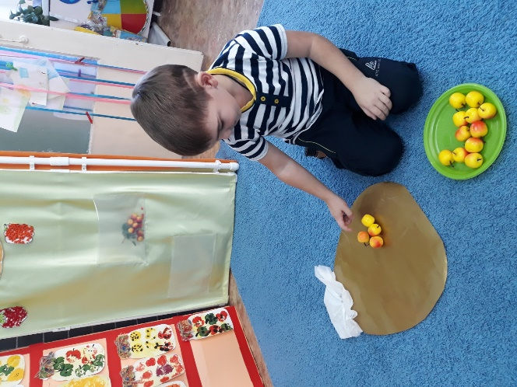
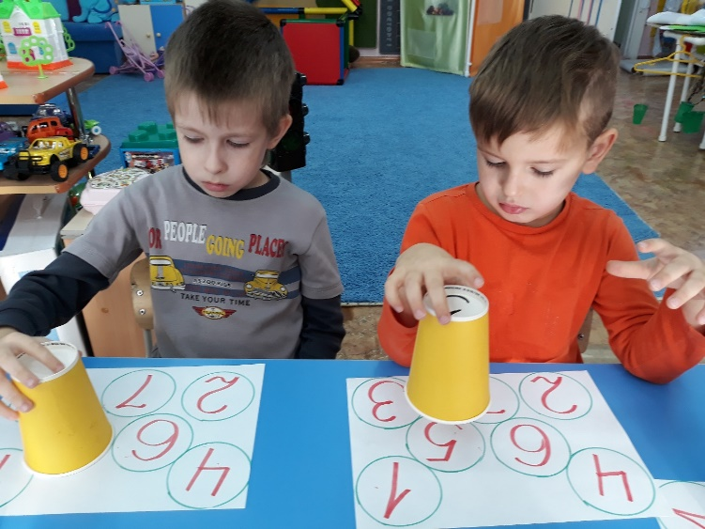
Поиграем с цифрами в прятки

Положи столько яблок, сколько звуков услышишь
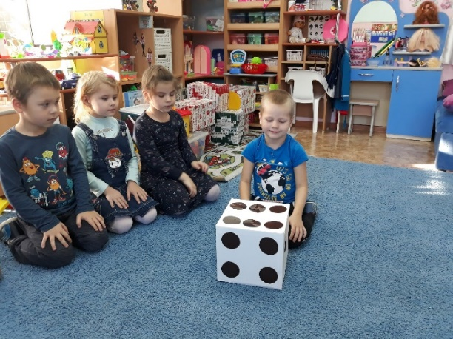

«Посчитай сколько», «Найди цифру», «Положи столько же», «Положи на 1 больше (на 1 меньше»

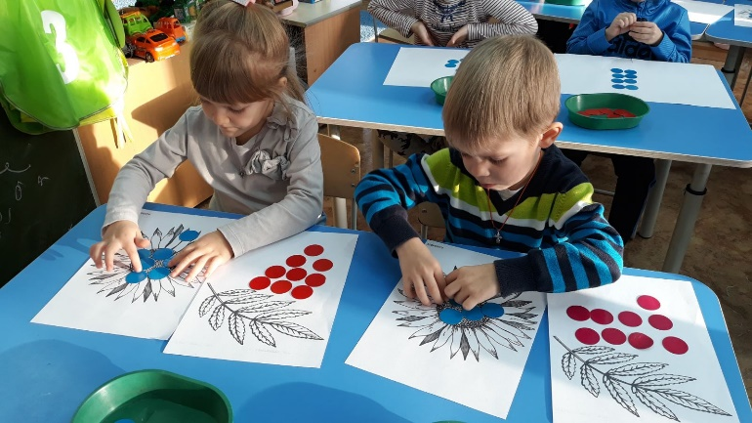
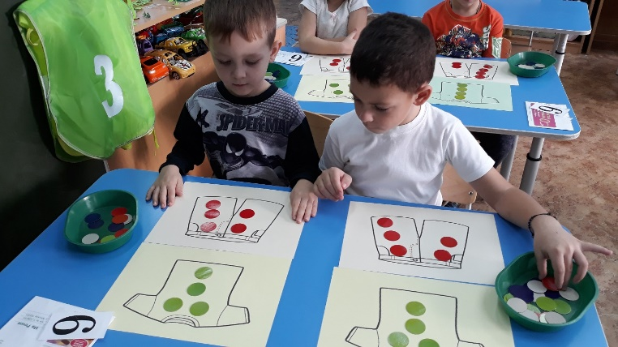
положи семян столько же, сколько и ягод
Пришей пуговицы

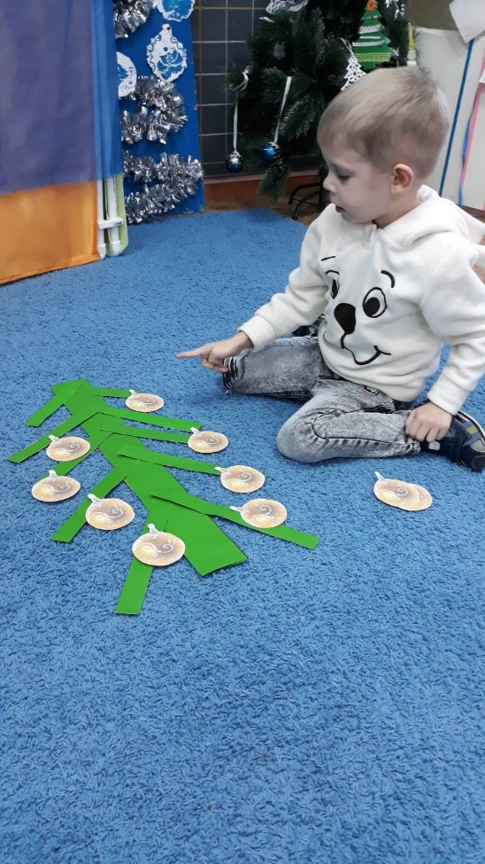
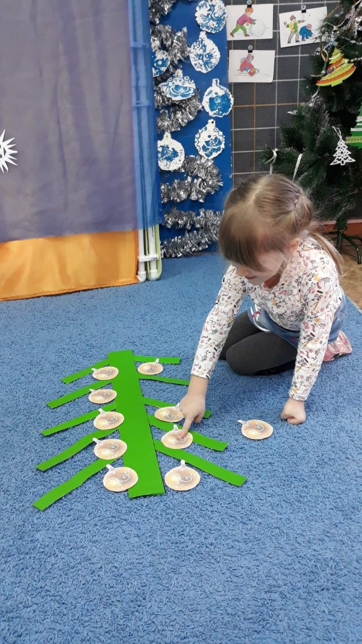
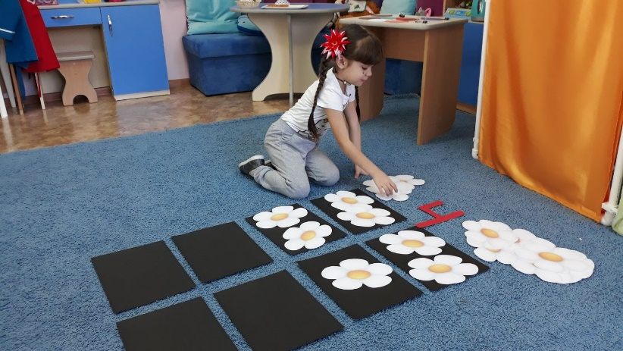

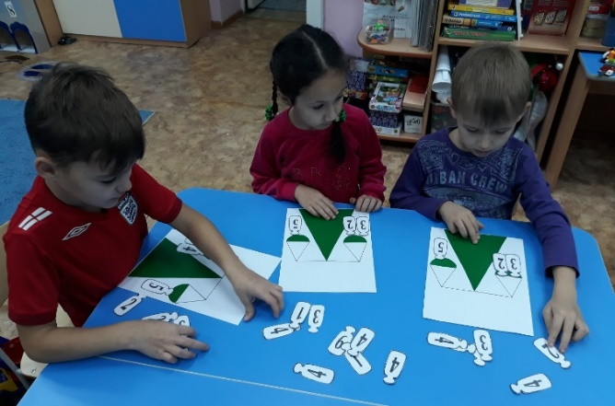
«Уравновесь весы» (составь число из двух меньших)
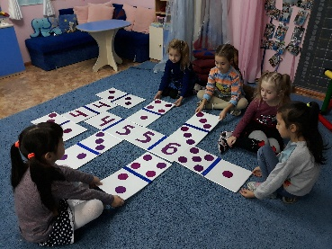

«Домино» (составления числа из двух меньших)
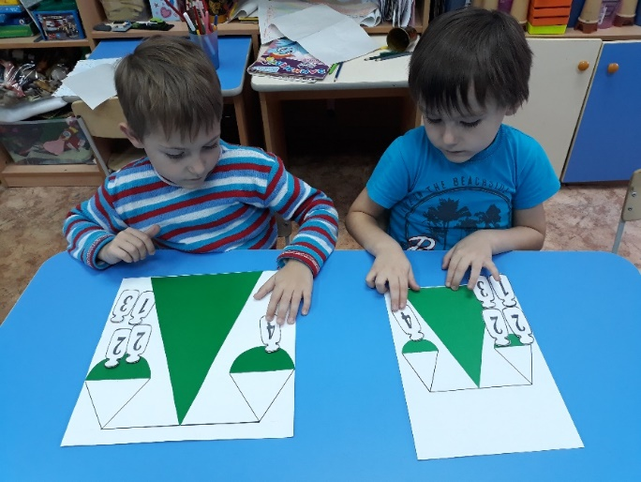
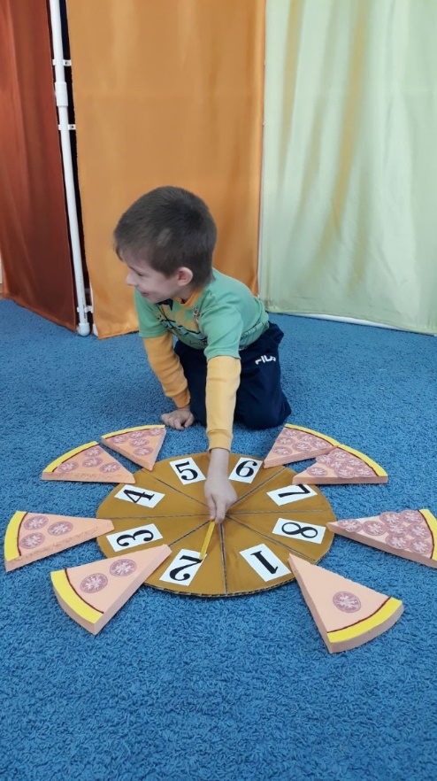
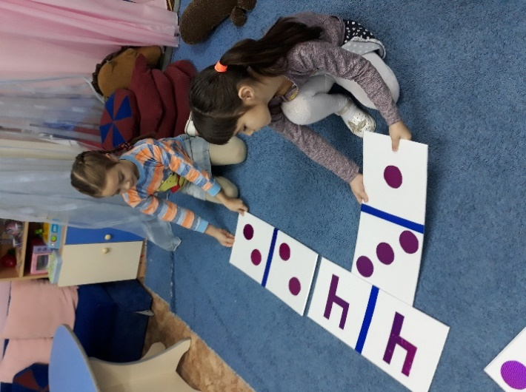

деление целого на части, счет предметов, соотнесение количества предметов с цифрой
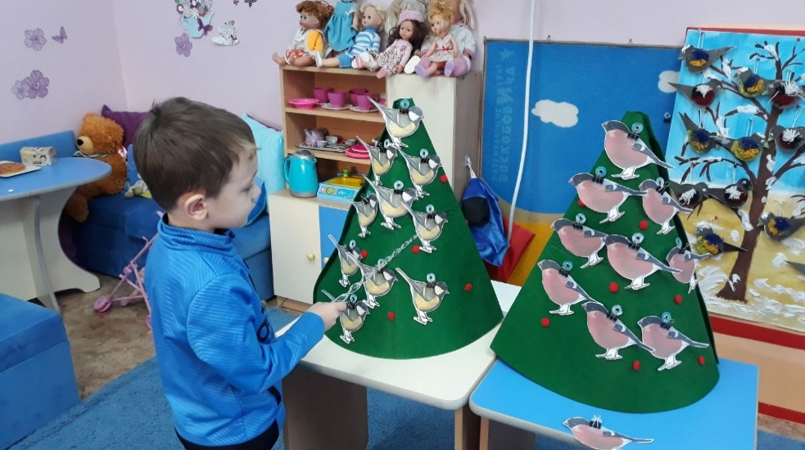
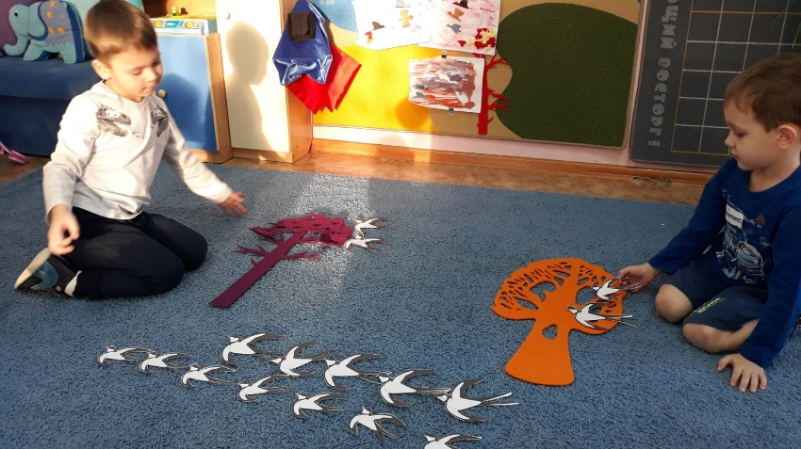

«В лесу» (образование числа 10)
«Сосчитай птиц» (результат счета не зависит от величины предметов и расстояния)
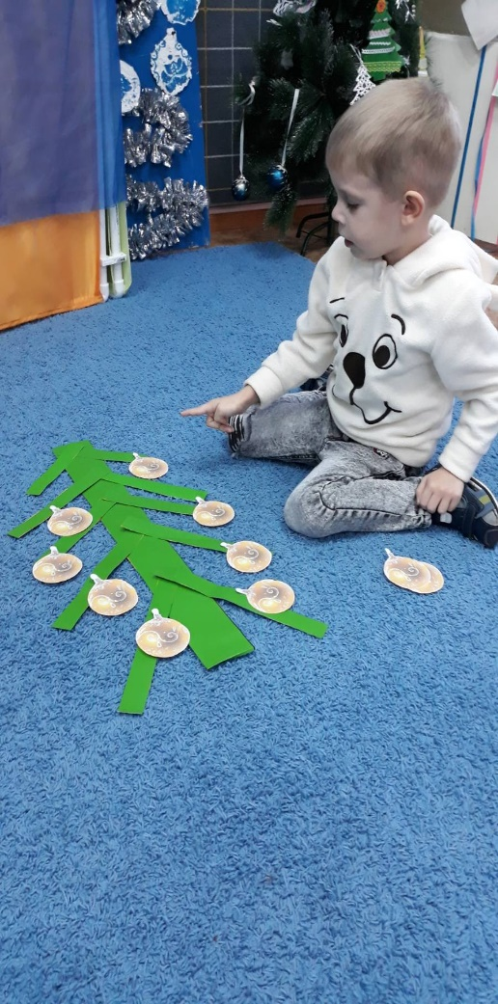
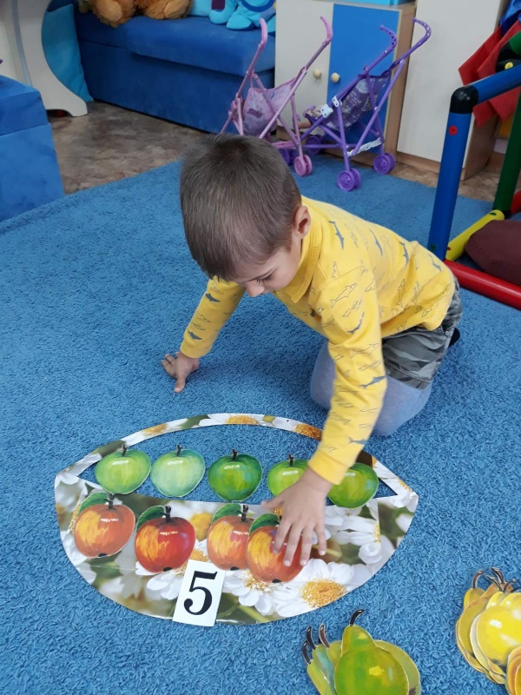
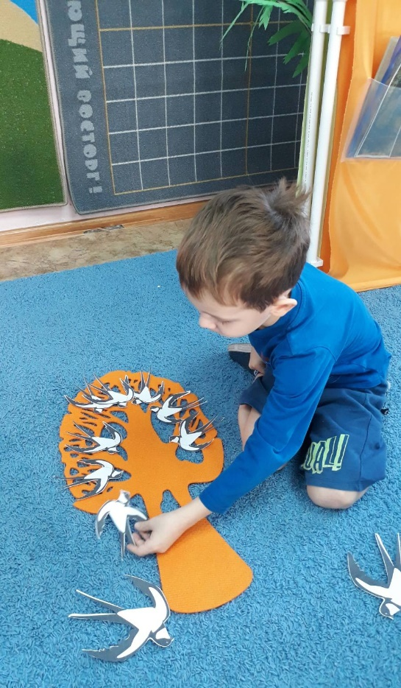

Каких яблок больше?
Столько же, больше, меньше

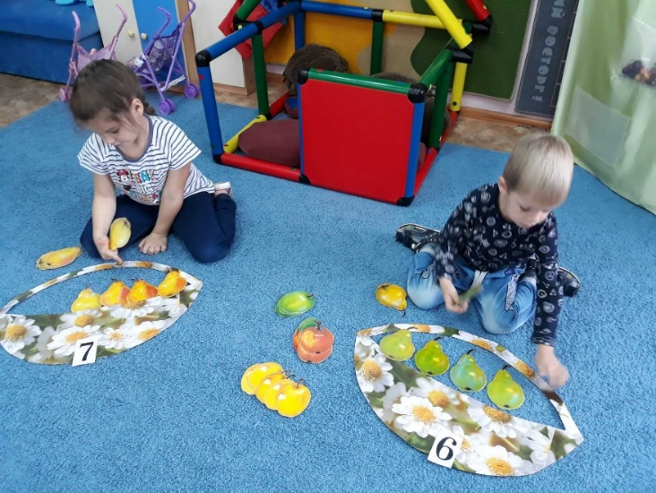

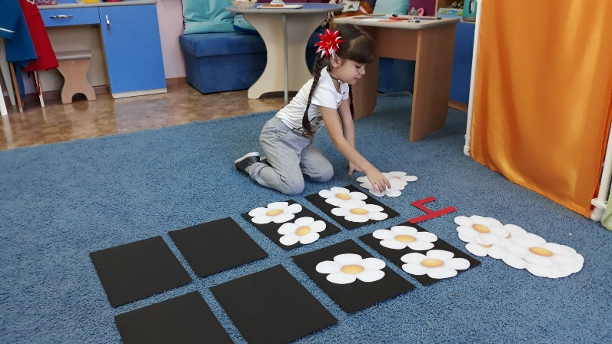

«Садовник» (состав числа)
На сколько больше? На сколько меньше?
Величина.
Формировать у детей первоначальные измерительные умения. Учить измерять и сравнивать длину, ширину, высоту предметов (отрезки прямых линий) с помощью условной меры (из бумаги в клетку).
Учить измерять объем жидких и сыпучих тел с помощью условной меры.
Развивать представление о том, что результат измерения (длины, объема) зависит от величины условной меры.
Развивать «чувство веса». Упражнять в сравнении предметов по тяжести (тяжелее — легче) путем взвешивания их на ладонях. Познакомить с весами.

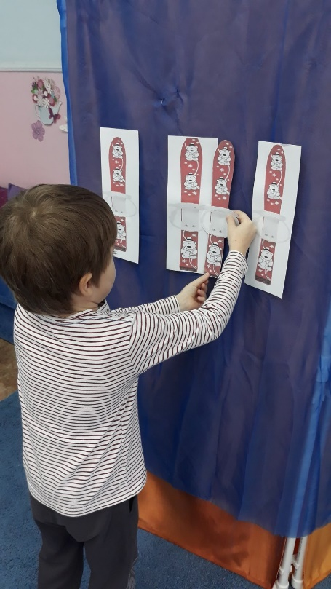
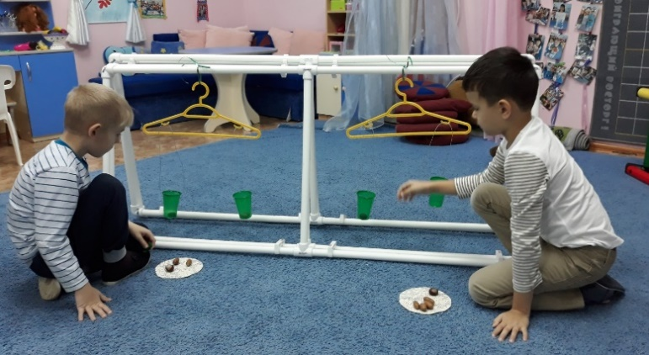
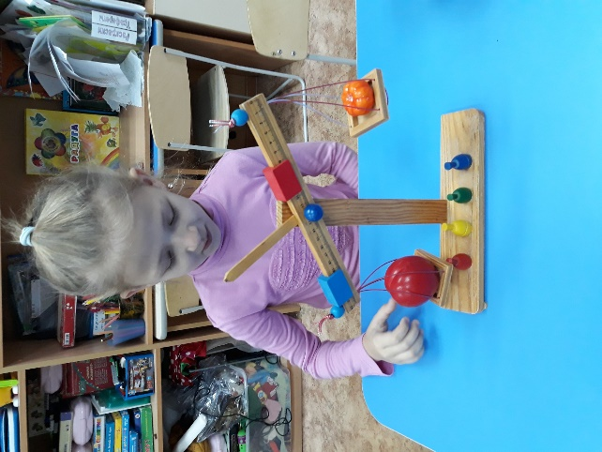

Легче- тяжелее

Найди пару лыж
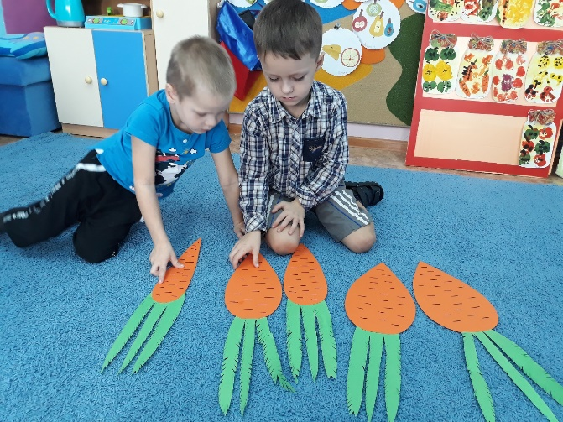
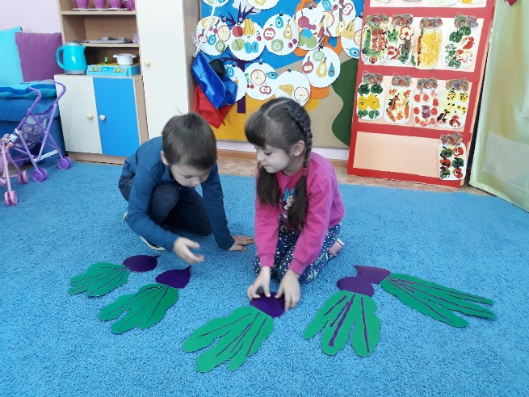

разложи от самой широкой до самой узкой
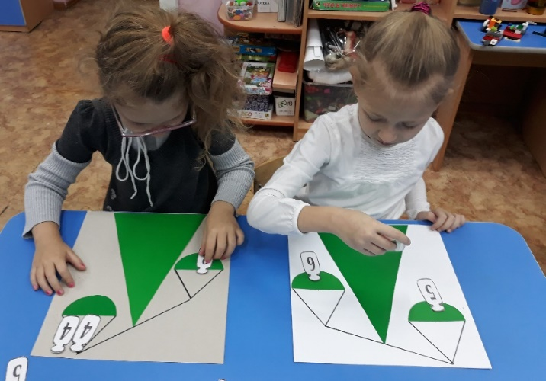

Форма. Дать представление о многоугольниках (на примере треугольника и четырехугольника).
Учить моделировать геометрические формы; составлять из двух треугольников один многоугольник, из двух маленьких квадратов — большой прямоугольник; из частей круга — круг и т. д.
Закреплять представление об известных геометрических фигурах (шаре, кубе, цилиндре, круге, овале, квадрате, прямоугольнике и др.) и некоторых их свойствах. Учить анализировать форму предметов и отдельных частей. Учить составлять собственные композиции из фигур и давать им словесное описание.

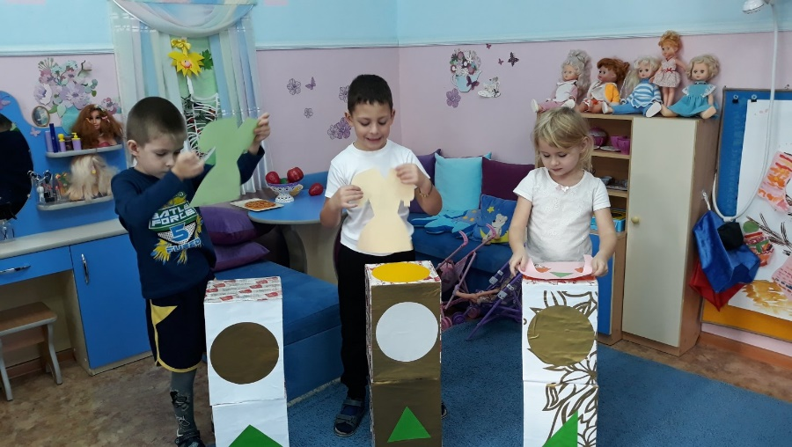
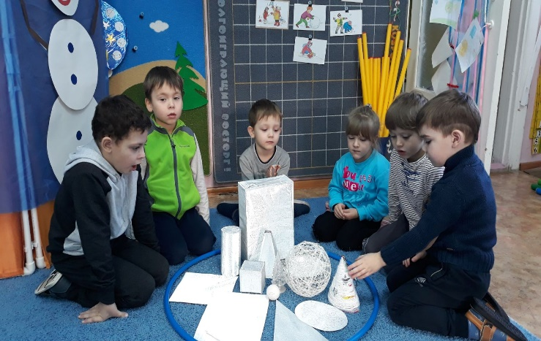
Разложи льдинки

«Большая стирка» (треугольники, его свойства и виды)

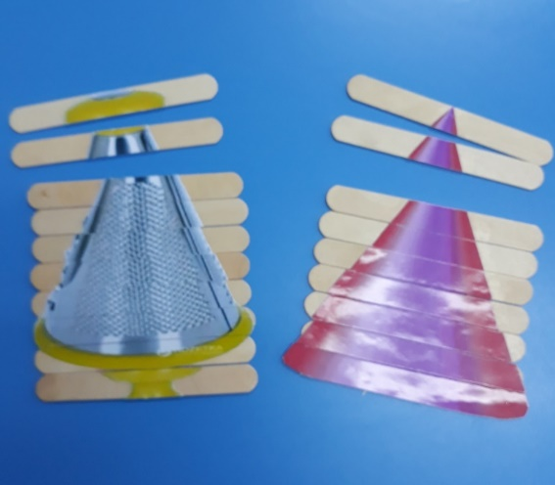
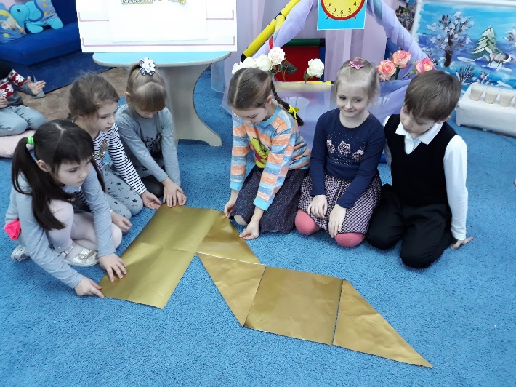

Найди предмет такой же формы

туфелька для Золушки (из геометрических фигур)
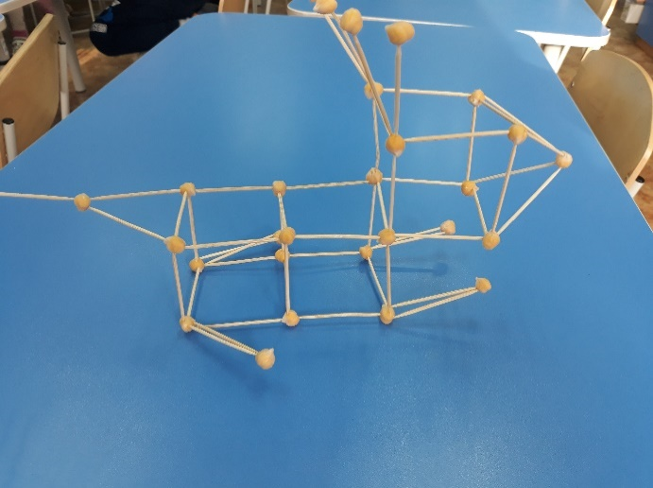

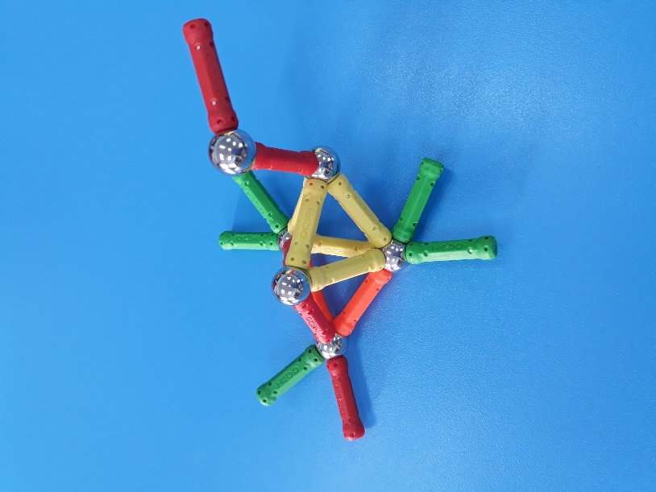

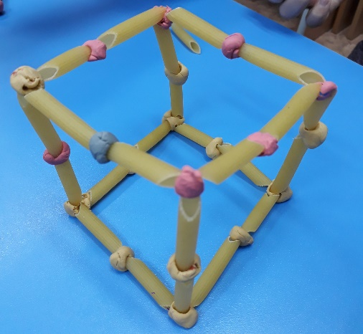

мастерская геометрических фигур
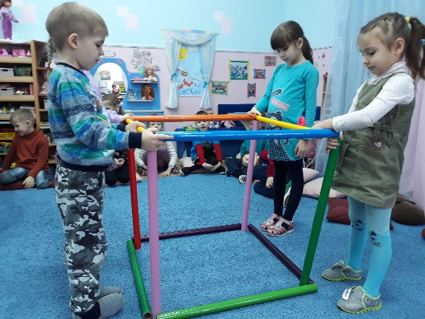
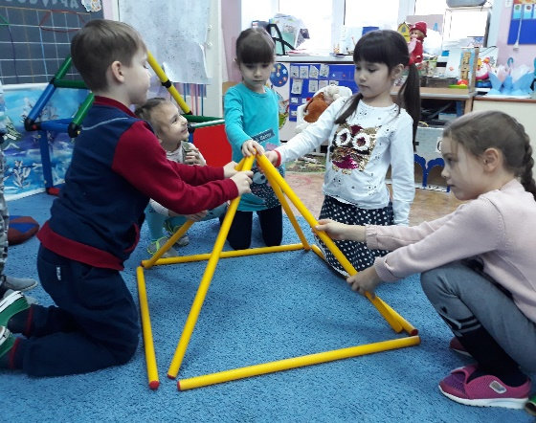

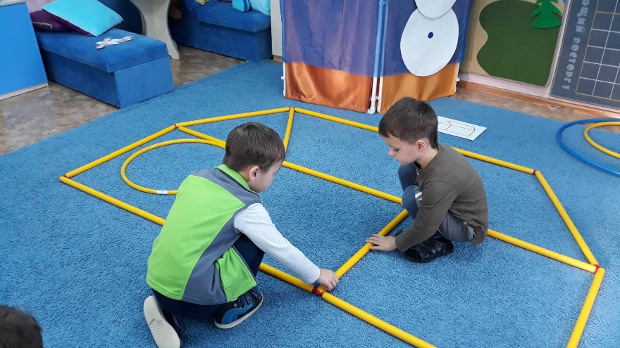
Как изменить?

Ориентировка в пространстве. Упражнять детей в расположении предметов и их изображений на листе бумаги в клетку (левее, правее, левый верхний угол, правый нижний угол, в центре и т. д.).
Учить детей графически изображать пространственные отношения и моделировать их в виде рисунка, плана, схемы; передвигаться в пространстве, используя стрелки — указатели движения, планы, схемы маршрутов.
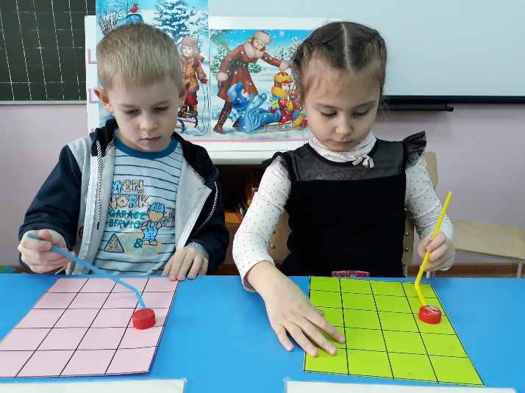
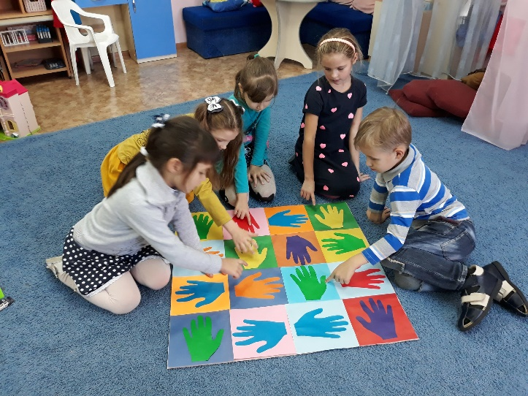

Вверх, вниз, налево, направо
Веселые ладошки

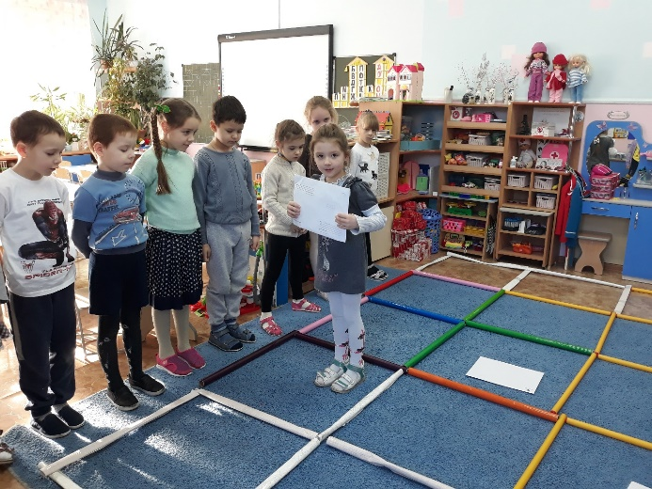
Важное донесение

Ориентировка во времени. Закреплять представления детей о последовательности дней недели, месяцев года.
Дать элементарное представление о необратимости времени.
Развивать чувство времени: учить различать длительность временных интервалов (1, 5, 10 минут, 1 час).
Учить определять время по часам с точностью до 1 часа.
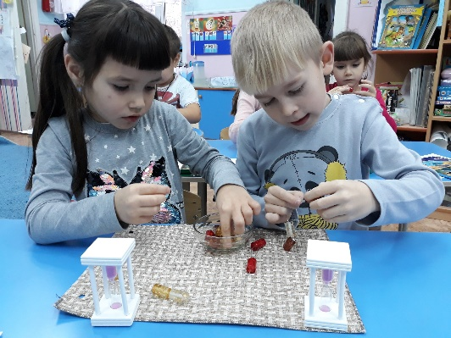
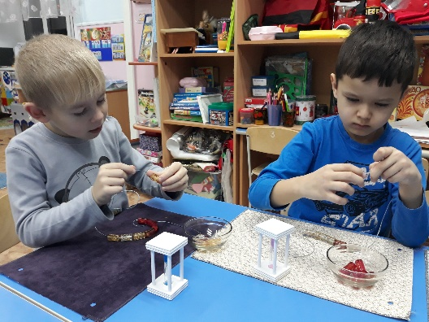
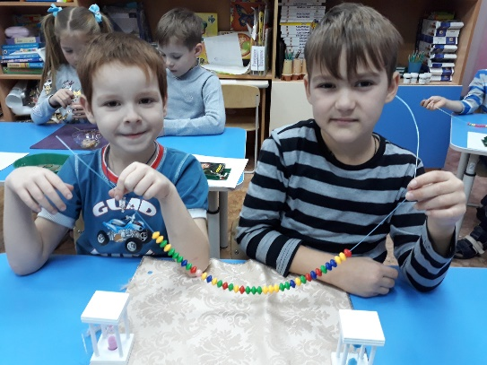

развитие чувства времени
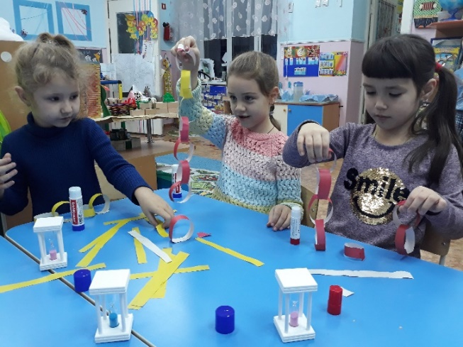
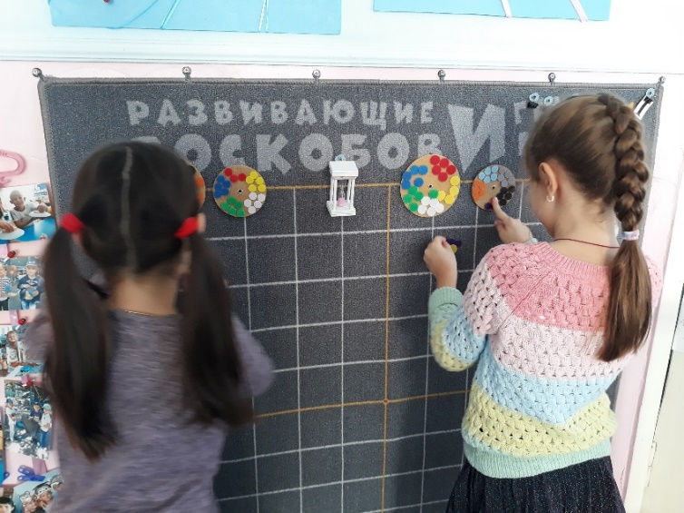

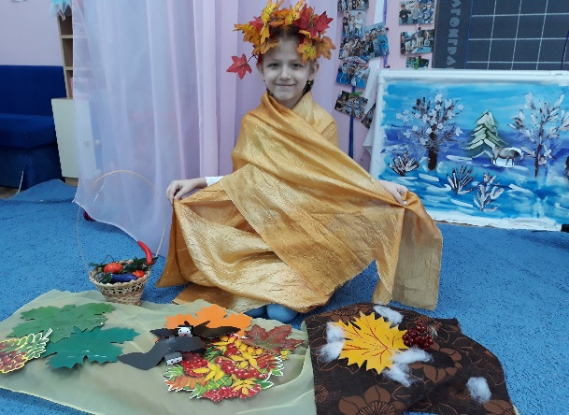
последовательность месяцев года

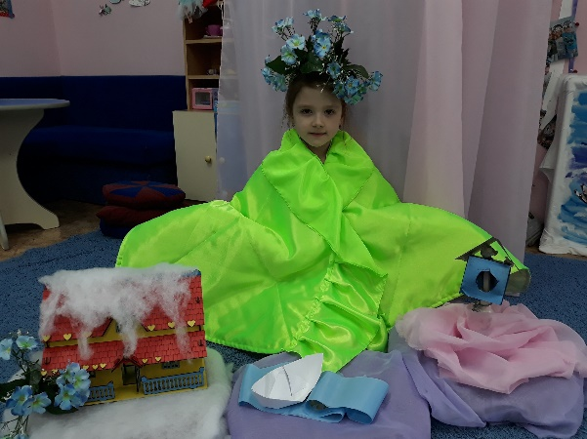
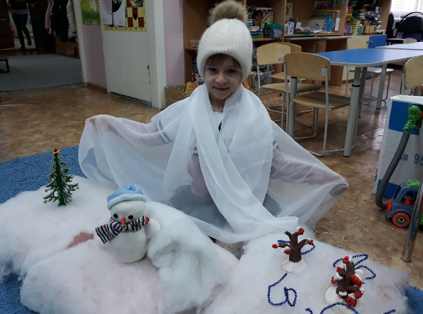

Таким образом, занимательный математический материал является хорошим средством воспитания у детей уже в дошкольном возрасте интереса к математике, к логике и доказательности рассуждений, желания проявлять умственное напряжение, сосредотачивать внимание на проблеме.
Формирования мыслительной деятельности у ребенка через игру с использованием занимательного математического материала – приносят хорошие результаты. У детей возрастает интерес к знаниям, они лучше справляются с поставленной перед ними задачей, высказывает предположительный ход поиска, учатся анализировать и выделять существенные признаки предметов, думать целенаправленно. У ребенка развивается геометрическое воображения, умения сравнивать, обобщать, разделять на группы, делать выводы. Без затруднений у ребенка развивается внимания, память, воображения, творческие проявления – начинает самостоятельно мыслить и анализировать. Дети активно включаются в образовательную деятельность, задают много вопросов, стремятся делать выводы, т. е. появившейся интерес стал мотивом, побуждающим детей к получению знаний и умений.

